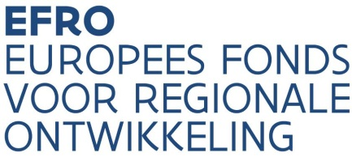 | Samenvattende Projectfiche

Project
Prioriteit | 1 | SD | 1
Projecttitel
Provincie/Vlaams Gewest |  |  |  |  |  |  | Plaats Uitvoering (NUTS-niveau)
Promotor
Contactpersoon: |  |  |  | e-mail: |  |  |  |  |  | tel.:
 | Co-promotor 1
 | Co-promotor 2
 | Co-promotor 3
Projectperiode

Projectbeschrijving Projecttype 1 – Begeleiding van ondernemingen inzake innovatieve toepassingen rond digitalisering. Geef daarbij aandacht de specifieke doelgroep, expertise en methodolgie.

Doelstellingen van het project

Voorziene activiteiten

Voorziene kosten en budget (zo gedetailleerd mogelijk)

Gelieve deze projectfiche over te maken aan de EFRO-Managementautoriteit via erik.degendt@vlaio.be.
Gelieve deze projectfiche te beperken tot maximaal 2 pagina’s.

